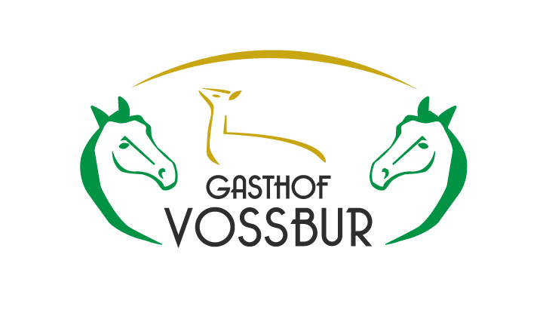

Wulfsener Str. 4 ∙ 21442 Tangendorf

Tel.: 04173 513600

www.vossbur.de

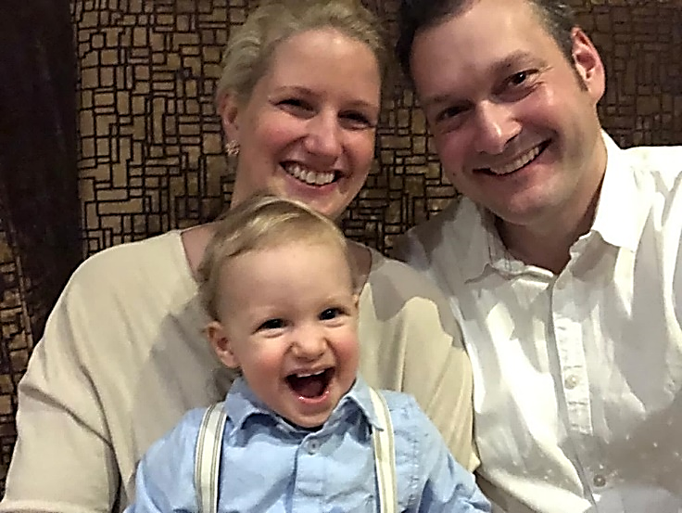Jürgen, Nadine Henri und Mathea Niehoff sowie das ganze Team, heißen Dich herzlich Willkommen im Gasthof & Restaurant Vossbur zu Tangendorf. Die gepflegte Gastlichkeit unseres Hauses soll dazu beitragen, Dir   
entspannte und genussreiche Stunden zu bereiten. Unser Ziel ist es, Dich mit einer gut ausgewogenen Auswahl an Speisen aus frischen und   
regionalen Produkten und Getränken zu verwöhnen.

Wir wünschen Dir einen angenehmen Aufenthalt und   
Guten Appetit!

Unsere Küche ist für Euch da…

Montag bis Sonntag 7:00-10:00 Uhr

Sonntag 11:30-14:00 Uhr & 17:00 – 20:30  
Mo. Di. Mi. Fr. Sa. 17:00 - 21:00 Uhr   
Donnerstag haben wir unseren Ruhetag

Suppen

cremige Kürbissuppe  
mit Zitronengrasschaum

8,50

Hochzeitssuppe   
mit Rindfleischwürfel, Spargel und Eierstich

8,50

Vorspeisen

Winter Salat

Feldsalat, Radicchio und Frisée mariniert mit Granatapfeldressing,   
Rote Beete, Radieschen und geröstete Kerne

5,50

Wahlweise dazu

80g gebratene Gänseleber oder

50g Ziegenkäse mit Kräuterkruste  
9,50

Großer Salat als Hauptgang 18,00

mit 160g gebratene Gänseleber oder   
100g gebratener Ziegenkäse und Orangenkompott 23,00

Duett  
Gebackene Garnele mit Knoblauchdip an feiner Kürbiscremesuppe   
mit Zitronengrasschaum

8,50

Hauptgerichte

**Veggie**

Brokkoli-Kartoffel-Auflauf  
mit Käsesauce und Röstzwiebeln

24,00

Wahlweise dazu

160g Kabeljau-Garnelen-Roulade

27,00

oder

160g Schweinefilet-Medaillons

26,00

Tangendorfer Misthaufen seit 1978

Hacksteak mit Zwiebeln, Spiegelei, Pferdewürstchen

Erbsen, glasierte Möhren und Senf, dazu Bratkartoffeln mit Speck und Zwiebeln  
23,50

Roastbeef 120g

rosa gegarter Rinderrücken, kalt aufgeschnitten   
an hausgemachter Remouladensauce mit Bratkartoffeln mit Speck und Zwiebeln und Salat

24,50

Schnitzel180g

paniertes Schweineschnitzel mit Käsesauce

und Pommes Frites

21,00

Rinderfilet 160g  
dazu Zwiebeln in Sherry-Jus, und Kartoffel-Rosenkohl-Püree   
29,50

Hauptgerichte

Winterzauber-Empfehlungen

Heidjer Ente aus Wistedt

knuspriger Entenbraten an hausgemachtem Rotkohl

mit kräftiger Sauce und Kartoffelkloßscheiben und Bratapfel

½ Ente 32,00

¼ Ente 26,50

Gänseleber 160g  
in der Pfanne gebraten dazu Apfelringe, Röstzwiebeln

und Kartoffel-Rosenkohl-Püree   
  
19,00

Variation vom hiesigen Wild

zart geschmorte Rehkeule und Steak vom Damhirsch mit Pilzrahmsauce

dazu Gewürzbirnenkompott, Rotkohl und Serviettenknödel

32,00

Kleine Portion 23,00 (nur mit Schmorbraten)

Vossbur-Cheese-Burger  
160g Rinderpatti im Rustikalen Brötchen

mit Röstzwiebeln, Ketchup, Käse, Balsamico-Gemüse und Gewürzgurke

19,50

Wahlweise dazu   
Pommes Frites

+4,50

Hausgemachter Grünkohl 400g

mit Röst-Drillingen und Senf

Normale Portion 19,50

Kleine Portion 13,00

Wahlweise dazu

Kassler Nacken Kotelett 400g

7,50

Kohlwurst 100g

4,50

Kinderkarte

**Oskar:** Pfannkuchen mit Apfelmus und Obst 5,00

**Dino Frühstück:** Paniertes Schweineschnitzelchen, dazu  
 Pommes Frites und Dip 7,50

**Misthäufchen:** Hacksteak mit Spiegelei, Erbsen,

Möhren und Bratkartoffeln dazu Ketchup 8,00

**Henri´s Powermenü:** Pommes mit Würstchen und Ketchup 4,50

**Schnorri:** Du bekommst einen Teller sowie Besteck und 0,00  
 darfst Dir bei Deinen Eltern alles stibitzen was Du magst



**Dessert**

Dicker Hans  
mit Fruchtsauce  
und Vanilleeis   
6,00

Apfelbeignets  
zwei im Bierteig ausgebackene Apfelringe,   
geschwenkt in Zimt und Zucker dazu Vanilleeis  
8,00

**Brownie**mit Gewürz-Kirschen und Walnusseis

6,00

**Bauernhofeis vom   
Hof Lübberstedt in Salzhausen**

Vanilleeis  
Schokoladeneis

Baileyseis

Walnusseis   
Zwetschgensorbet

je Kugel 2,50

**Wir empfehlen folgende Toppings:**

Sahne 0,80  
Schokoladensauce, warm 3,50  
Baileys oder Eierlikör im Schokobecher 2,40  
Bunte Schokoladenlinsen 1,00

Weitere Leckereien findet ihr in unserer Dessertkarte 😊

Unsere Lieferanten

**Wildschwein, Reh,** Jagdpächter H.-H. Fürst, Reppenstedt   
 & Torben Niehoff, Tangendorf   
 Revier: Tangendorf

**Heidschnucke** Hermann Meyer, Beringen

**Pferdewürstchen,**  Holger Vick, Winsen

**Bio-Galloway** Münchhof, Jork (Altes Land)

**Gänse & Enten (Oktober – Januar)** Geflügelhof Nordheide – Schwerk, Wistedt

**Marmeladen Rosemarie Niehoff Gasthof Vossbur**

**Spargel**  Moellmer´s Hof, Toppenstedt

**Kartoffeln**  Torben Niehoff (Voss-Hof, eigener Anbau)

**Gemüse, Obst, Salat**  Handelshof, Harburg

**Lebensmittel, Fisch, Fleisch**  Handelshof, Harburg

**Weine** Eckert Bad Bevensen National und International

**Weine**  Weingut Wenzler – Rheinhessen Weiß- und Rot  
 Weingut Werner - Rheinhessen

**Bauernhofeis** Hof Lübberstedt Salzhausen